INDICAÇÃO Nº 1035/2021

Excelentíssimo Senhor Presidente

Ementa: Substituição do piso tátil na UBS Jardim Imperial

INDICAMOS a Excelentíssima Prefeita Municipal de Valinhos, Senhora Lucimara Godoy Vilas Boas, obedecendo aos termos regimentais vigentes, dentro das formalidades legais e ouvido o esclarecido Plenário, que proceda a estudos e tome as legais e cabíveis providências, objetivando-se a substituição do piso tátil na UBS Jardim Imperial.

Justifica-se a presente indicação, devido péssimo estado em que se encontra o piso tátil da Unidade Básica acima mencionada.
O piso tátil é de extrema importância para a acessibilidade e para uma sociedade mais inclusiva, o piso tátil fornece sinalização adequada para deficientes visuais, por isso é necessário à substituição do mesmo, além de estarem instalados em uma Unidade Básica de Saúde eles necessitam estar em bom estado, só assim será eficaz ao que realmente é proposto.

Anexo, foto.

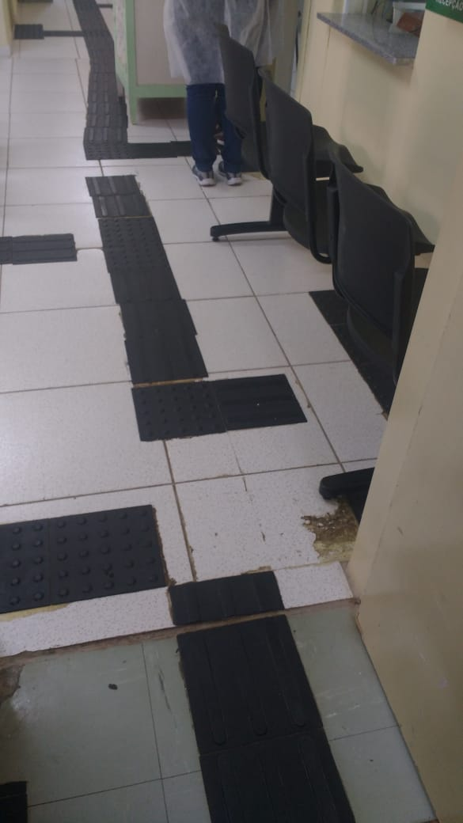

Diante do exposto, solicitamos a Senhora Prefeita Municipal, que estude com atenção esta nossa proposição e que na medida do possível procure atendê-la.

Valinhos 07 de maio de 2021

______________________
FÁBIO DAMASCENO
Vereador

